**Веб-сайт**

Тема сайта: Социальная сеть ВК

**только html/CSS**

должен быть Макет сайта в редакторе

В меню сайта:

* Логотип(как изображение)
* Главная
* События
* Проекты ВК
* Вк соц.сеть
* Вк мессенджер
* Вк клипы
* Вк плей
* История Вк
* Карта сайта

Карта сайта(на самом сайте должна быть)

[X] == Finished

В описываемой разработке должны быть применены следующие конструкции:

4.2.1. Не меньше трех типов шрифта [font-family? X]

4.2.2. Размер шрифта указан не меньше, чем тремя способами [CSS, in html, medium, so X]

4.2.3. Три начертания шрифта [font-style? X]

4.2.4. Четыре вида выравнивания абзаца [X]

4.2.5. Красная строка [hr, X]

4.2.6. Межстрочный интервал(любой) [line-height, X]

4.2.7. Многоуровневый список(меню сайта) [X]

4.2.8. Цвета элементов (>2) и фона (>2) [navbar, titles, background, iframe, X]

4.2.9. Графические объекты (>4 видов) [X]

4.2.10. Таблица [X]

4.2.11. Ссылки на разные объекты (>6 видов) [X?]

4.2.12. Фреймы [X]

4.2.13. Формы [X]

Пример сайта:

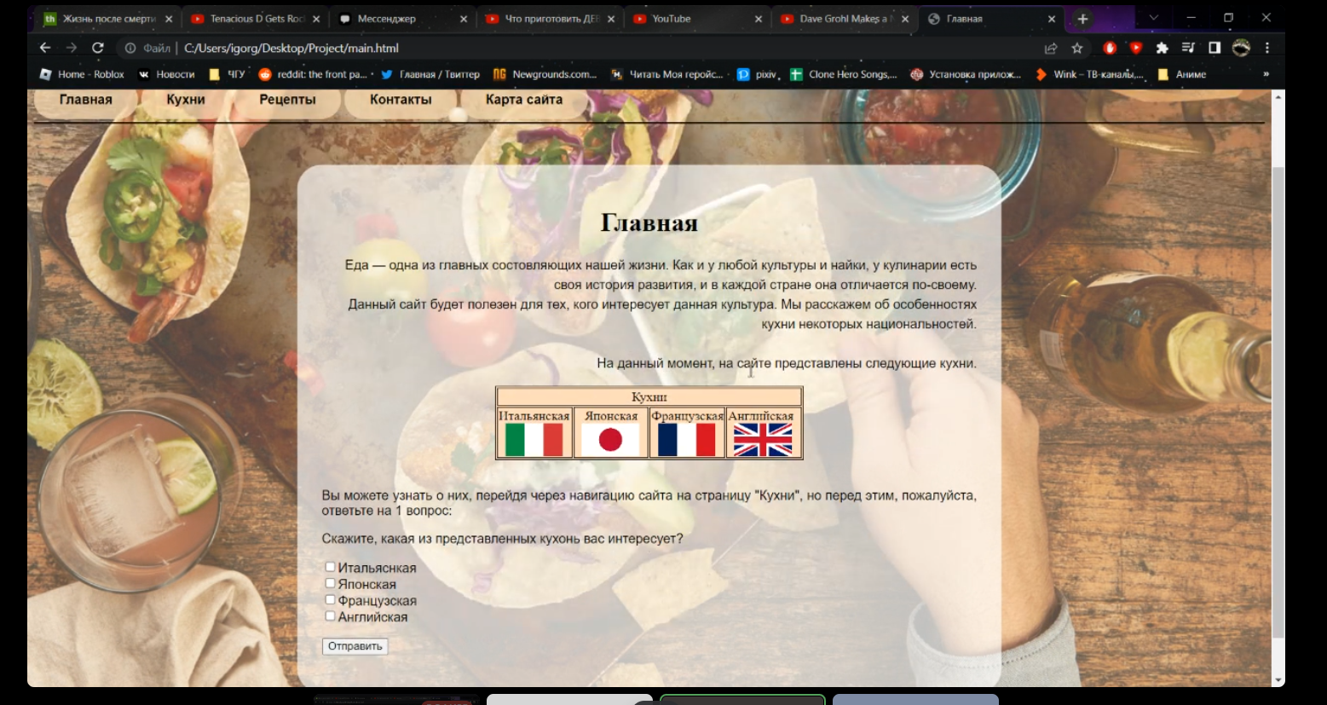

Главная

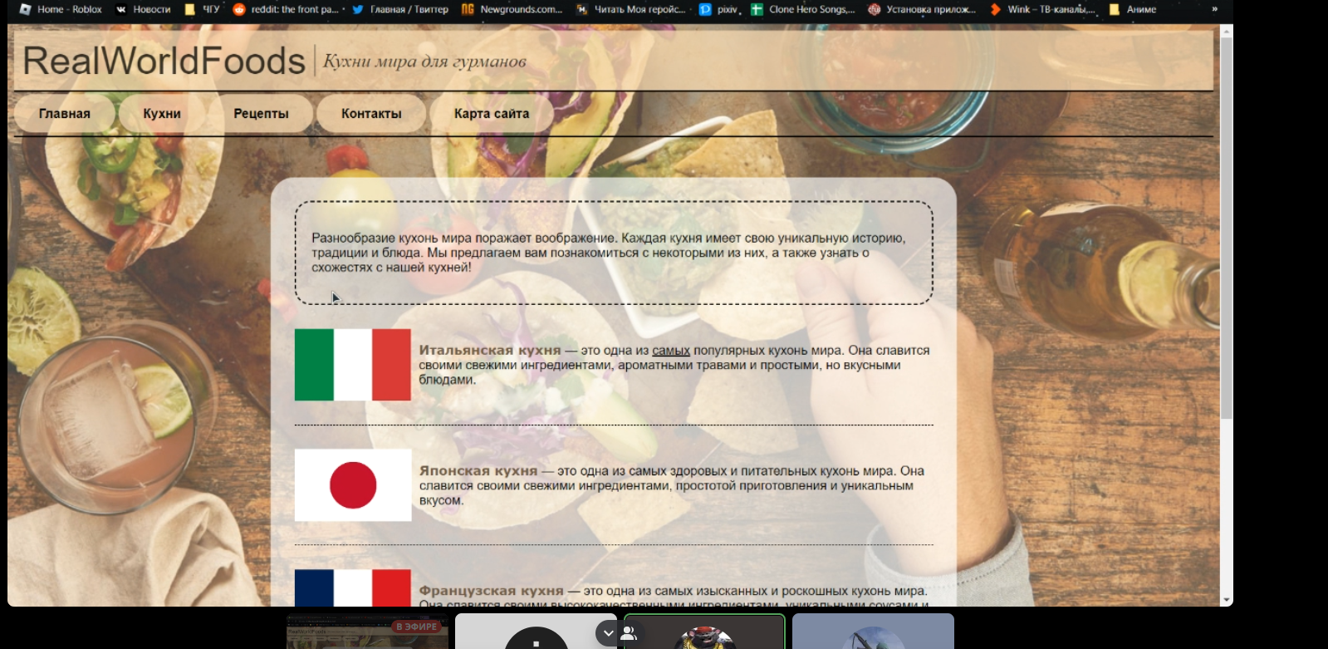

Кухня

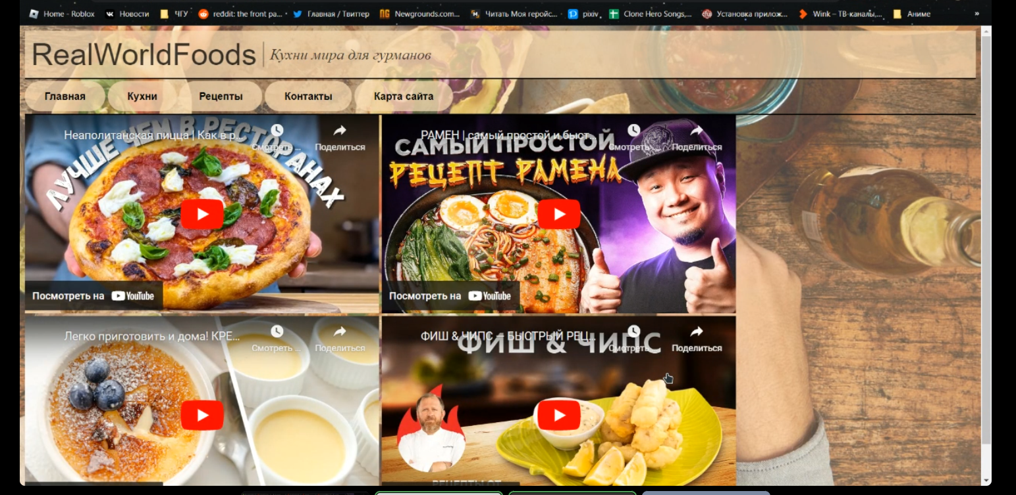

Рецепты

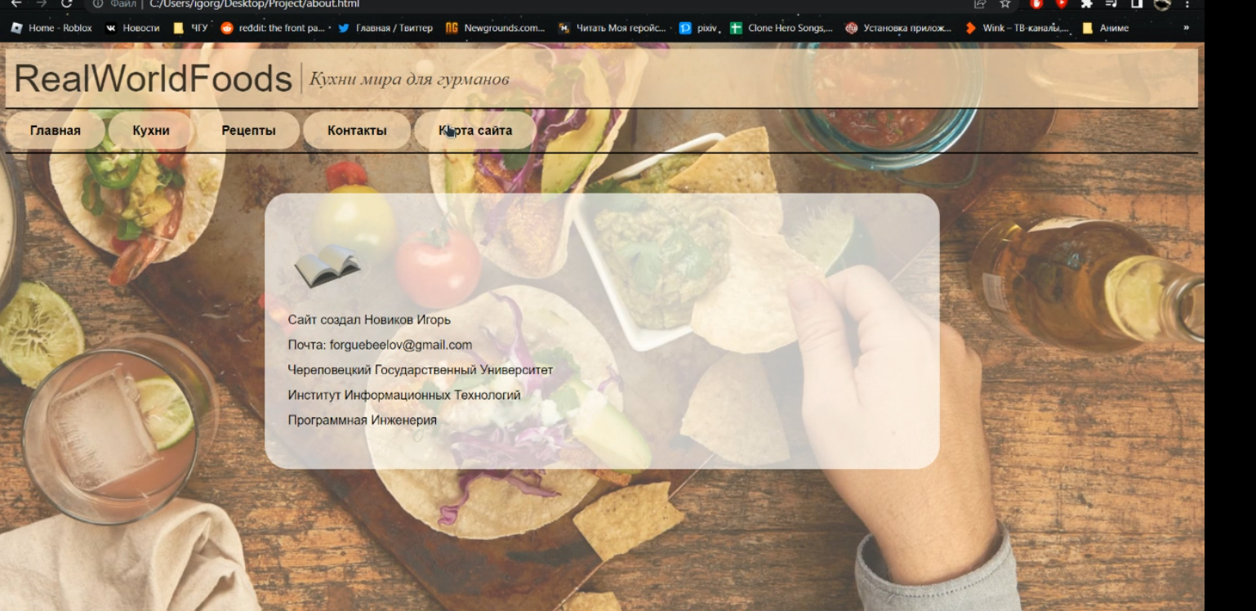

Контакты

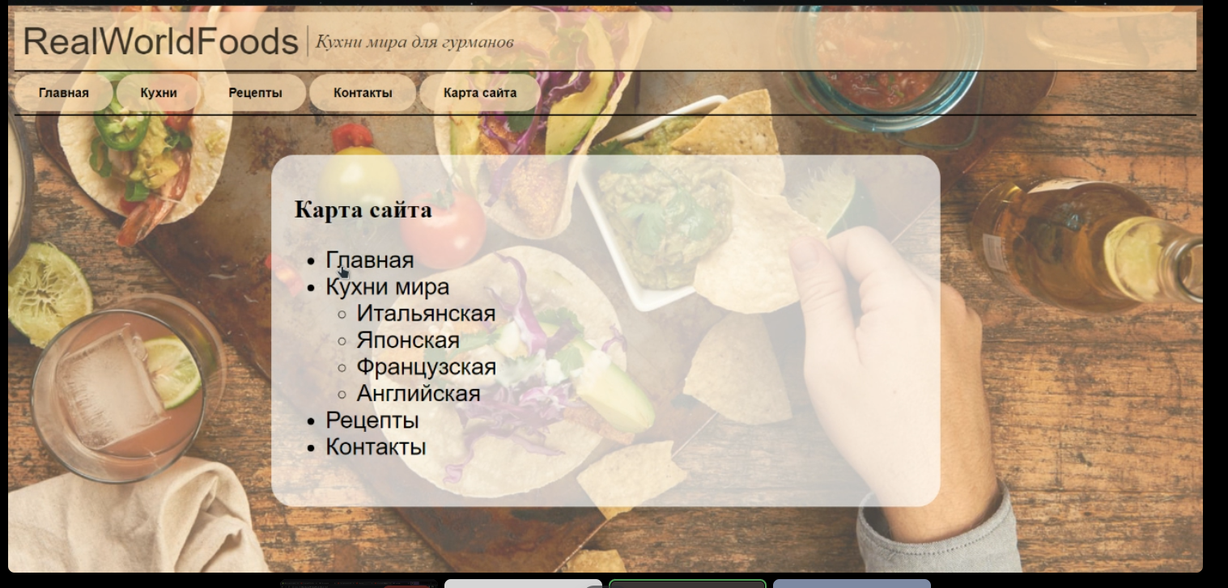

Карта сайта

пример сайта с логотипом

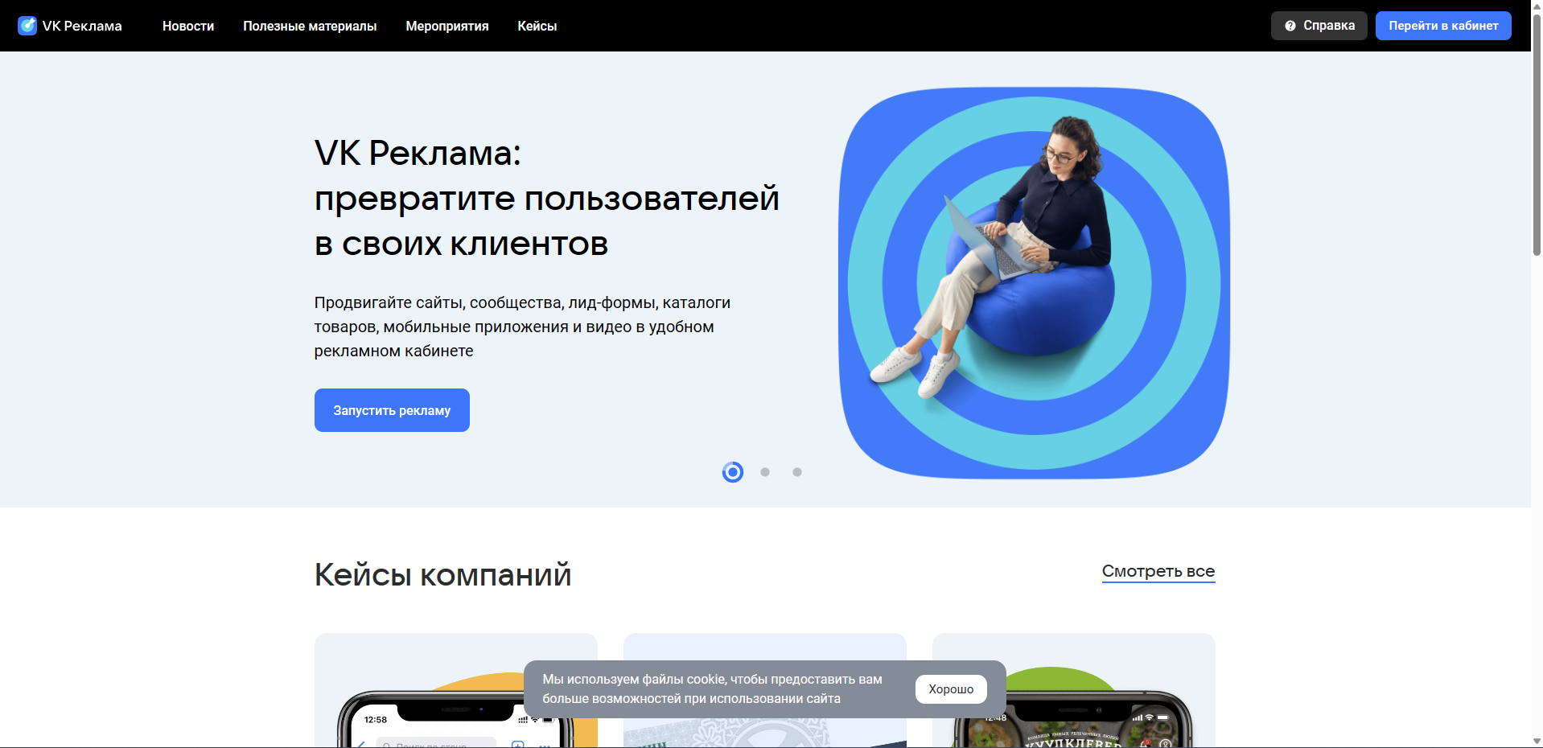

пример сайта с логотипом и выравниванием